Okawango. National Geographic Wild zabiera widzów w podróż rzeką marzeń
W plebiscycie na najbardziej egzotycznie brzmiącą nazwę geograficzną, Okawango miałaby bardzo duże szanse na wysoką lokatę. Rzeka spełnia oczekiwania, które rozbudza! Za dźwięcznym mianem kryje się jedna z najdzikszych krain Afryki. Do miejsca, które nikogo nie pozostawia obojętnym, zabierze nas National Geographic Wild.
Okawango: rzeka marzeń – premiery w piątki od 13 września o godz. 21:00 na kanale National Geographic Wild
Okawango to rzeka nietypowa. Nie uchodzi bowiem do jeziora, morza czy oceanu. Kończy ją śródlądowa delta w kotlinie Kalahari, w północnej Botswanie. Bagna, rozlewiska i podmokłe wyspy delty Okawango tworzą unikalne warunki dla fauny i flory, są przyczółkiem bujnej wegetacji pośród wyschniętych stepów i pustyń. Twórcy serii bardzo obrazowo porównują rzekę do ludzkiego krwiobiegu. Bez niej, ta tętniąca dziś życiem kraina, stałaby się jałowa.
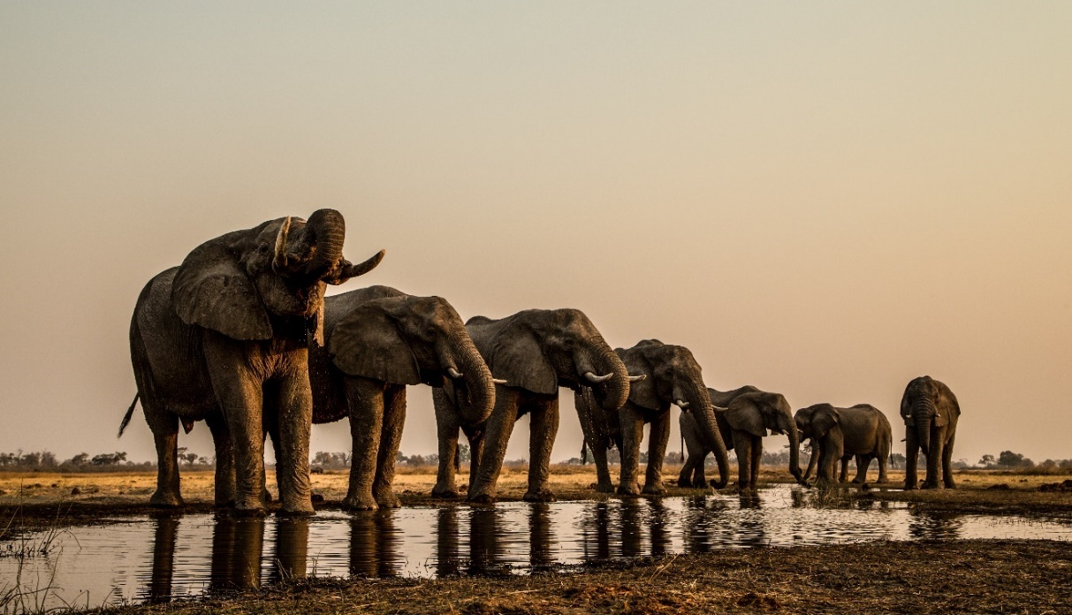

Trzyczęściowa seria o dorzeczu Okawango przedstawia nieskalaną naturę w najpiękniejszym wydaniu. Zabiera nas w wyprawę do miejsca, leżącego poza utartymi szlakami, rzadko odwiedzanego przez turystów. I dzięki temu – rządzonej przez zwierzęta. Mało kto wie, że nigdzie na świecie populacja słoni nie jest tak liczna! A obok największych lądowych ssaków żyją lwy, gepardy, dzikie psy i setki gatunków ptaków.
Okawango: rzeka marzeń to jednak nie tylko piękno przyrody. W każdym z trzech odcinków twórcy starali się oddać emocje, którą rządzą tym światem. Pokazują nam wyzwania, przez jakimi codziennie stają zwierzęta, ale Okawango – rzeka dająca życie i ginąca w piaskach pustyni – to także wyzwanie dla nas. Czy uda nam się uratować takie miejsca, czy poprzez źle zaplanowany i niezrównoważony rozwój pozwolimy im zniknąć?
National Geographic Wild przybliża nas do najistotniejszych zagadnień współczesności. Rzeka marzeń rzuca wyzwania wszystkim.
Okawango: rzeka marzeń – premiery w piątki od 13 września o godz. 21:00 na kanale National Geographic Wild
###

National Geographic Wild jest wyjątkowym kanałem z rodziny National Geographic, prezentującym najlepsze programy poświęcone dzikiej przyrodzie, tworzone przy współpracy z najlepszymi filmowcami. Produkcje emitowane na kanale są przeznaczone dla całej rodziny, Od najbardziej odludnych pustyń po niezbadane głębiny oceanów. Od parków narodowych po małe osiedla i wielkie miasta. Dzięki niesamowitym obrazom i fascynującym historiom zabieramy widzów w podróże do świata zwierząt. Za sprawą przejrzystej i zróżnicowanej ramówki National Geographic Wild podzielonej na pasma tematyczne, wszyscy miłośnicy natury, dzikiej przyrody oraz zwierząt w łatwy sposób znajdą programy dla siebie. Zarówno wielbiciele zamieszkujących podmorskie głębiny rekinów, afrykańskich wielkich kotów, niebezpiecznych drapieżników, węży oraz fani niesamowitych pacjentów, którym pomaga niestrudzony dr Pol, a w weekendowe poranki widzów przywitają zwierzaki na dzień dobry – specjalne wyselekcjonowane programy, które bezpiecznie będzie można oglądać w towarzystwie najmłodszych.
Więcej informacji na witrynie: www.natgeotv.com/pl.

KONTAKT:
Izabella Siurdyna  PR Manager  FOX Networks Group  tel.(+48 22) 378 27 94,  tel. kom. +48 697 222 296  email: izabella.siurdyna@fox.com | Jan Pakuła  NBS Communications  tel: +48 519 856 375  jpakula@nbs.com.pl

